Конспект интегрированного занятия на тему: Создание газеты «Космические просторы». Для детей старшего дошкольного возраста.
Разработала воспитатель МБДОУ «ДСОВ №7» Фатаува Элиза Эльбрусовна.

Цель: Составление рассказа об истории возникновения дня космонавтики, создание газеты.
Задачи:
1. Познакомить с профессией и журналистом, правилами работы.
2. Знакомить с источниками информации, которую используют журналисты (книги, энциклопедии, сеть интернет, беседы с людьми на месте событий).
3. Учить брать интервью с опорой на схему, на тему «Что вы знаете о дне космонавтики?» Развивать диалогическую речь.
4. Учить составлять статьи о дне космонавтики, используя предложенные предложения (состоящими из слов и картинок). Закрепление навыков чтения.
5. Составление рассказа детей по теме, развитие монологической речи.
6. Выпуск газеты: разгадывание зашифрованного названия через цифры от1 до 10, оформление.
7. Продолжать учить слышать собеседника, формировать умение работать в паре, группе.
8. Учить использовать этикетные формулы, эмоциональные взаимодействия с людьми.
Материал: магнитофон для проигрывания музыки, телевизор или демонстрационный экран для просмотра презентации, секретная коробка с атрибутами журналиста (нашейные платки, козырьки, фотоаппарат, микрофоны, компьютер детский, блокноты, ручки), основа для газеты заранее приготовленная, клей по количеству детей., фломастеры, простой карандаш, фотографии космонавтов, космоса, изобретателей и изобретений, магнитная доска с магнитами, детские газеты и журналы, комментарии к изображениям, опорные схемы, песня о дне космонавтике, запись песни – игры «Здравствуйте».
Методы и приемы:
Словесные: беседа, интервьюирование, рассказы детей.
Наглядные: просмотр видео ролика, использование опорных схем, рассматривание атрибутов, журналов, газет, книг, картинок и фото детей.
Практический: приклеивание материалов, рисование деталей, создание стенгазеты.
Интеграция образовательных областей:
Познавательное развитие: про профессию журналиста, про день космонавтики, поиск информации, закрепление цифр 1 до 10,
Речевое развитие: рассказы детей, интервью, беседа.
Художественно – эстетическое развитие:
в музыкальной деятельности: прослушивание песни, игра – песня «Здравствуйте».
в изобразительной деятельности: украшение газеты рисунками, деталями.
Предварительная работа: знакомство с профессией журналист, изданием газеты, знакомить детей с солнечной системой, изобретателями Циалковский К.Э., Королев С.П., с космонавтами; просмотр видеороликов и презентаций, фотографий о работе космонавтов.
Ожидаемый результат: Дети сумеют рассказать о космосе, дне космонавтики и людях вносивших вклад в развитие космонавтики, возьмут интервью у сверстника, гостей, создадут с помощью руководителя стенгазету.
Ход НОД
1. Дети заходят вместе с воспитателем в группу. Встают лицом к гостям.
- Ребята, у нас сегодня много гостей. Я предлагаю всем поиграть с нами в игру - песню «Здравствуйте». Слушайте внимательно песню, на обращения, которые к вам подходят надо пропеть «Здравствуйте». Дорогие гости, пойте с нами!
2. Воспитатель:
-Ребята. Я к вам пришла не с пустыми руками, у меня есть для вас волшебная коробка.
Я предлагаю вам заглянуть в нее, и узнать в какую игру мы будем играть сегодня.
Рассматривание атрибутов для игры в журналисты.
- Людям какой профессии принадлежат эти предметы?
-Как называются люди, которые трудятся над созданием газет, журналов?
-Хотите поиграть в журналистов? (Наряжаютя)
У людей всех профессий для работы есть свои правила. Каким должен быть успешный журналист?
3. –Для игры приглашаю вас в редакцию газеты. Мы будем выпускать газету! (слайд)
4.-В нашей редакции есть библиотека.
-Что вы видите на полках? (Газеты, журналы книги показываю)
-Прочитайте слова, что написано крупными буквами на обложке? Это названия газеты, журнала (Читаем)
- 5-Название нашей газеты хотите узнать? Узнаем, когда выполним задание.
Наша газета из двух страниц.
Перед вами буквы. На обратной стороне букв цифры. На белой бумаге для газеты то же цифры. Разложите по местам. Прочитайте. Приклеиваем в соответствии с цифрами от 1 до 10, получаться слова.
Работа детей за столами (2 подгруппы собирают два слова на отдельных листах).
-Прочитайте название газеты («Космические просторы»). Вы знаете, что такое космос? Что такое Космические просторы?
-Молодцы, справились с заданием. А чтобы узнать еще больше приглашаю всех к экрану (презентация о дне космонавтики) Слайды
6. -Посмотрите на выставку!
-Что еще напечатано в газете?
Что мы узнаем из газет и журналов? (Информацию, новости, советы, заметки, рассказы, стихи).
Все что написано, как называется? (Рассказы, стихи, загадки, статьи).
-Название у нашей газеты есть. Что дальше будем делать? Кто как думает
Нам нашу газету то же надо заполнить рассказами. Вы помните, о чем они должны быть? (О дне космонавтики). Приступаем к составлению рассказов о дне космонавтики.
7. Вам поможет схема. (Приложение 1)
Внимание на экран.
- Предлагаю пройти за столы, взять друг у друга интервью по плану схеме. Помните о правилах журналистов (Выслушиваем собеседника)
Я спрашиваю у нескольких детей:
-Что такое космос? Каких изобретателей космических аппаратов знаешь? Какие животные первыми побывали в космосе и вернулись? Назови первого человека побывавшего в космосе? Как называется ракета, на котором он летел? Как зовут космонавта который вышел в открытый космос? Как зовут первую женщину космонавта? Сейчас где работают космонавты? Чем занимаются космонавты в международной космической станции Мир? Как питаются, отдыхают космонавты? А теперь сами поговорите. Приступаем к составлению рассказов о дне космонавтики.
-Кто закончил опрос?
8 . Создание статьи
-У нас есть ваши рассказы. Но чтобы они стали газетной статьей надо их записать. Предлагаю творчески поработать.
На листе бумаги надо разместить предложения, с схематичным изображением составления рассказа.
Показ образца. (Приложение 2)
-Вот посмотрите, что у меня получилось.
Самостоятельная работа детей.
-Кто написал статью, расскажите нам, что у вас получилось?
Настало время, разместить материал, в газету (Желающие украшают газету наклейками).
Предлагаю посмотреть, что получилось. Размещаем на экране доске газету.
-В завершении нашей встречи разрешите взять у вас интервью?
9. РЕФЛЕКСИЯ
-Кем вы были сегодня?
-Что мы с вами изготовили? О чем?
-Ребята, что вы нового узнали сегодня?
-У нас получилась газета?
Предлагаю сфотографироваться на фоне газеты.
Возвращаемся в детский сад.
-Спасибо всем за отличную работу.

Приложение 1
Схема помощница для создания статьи

женщиО чем мечтали люди глядя в небо?
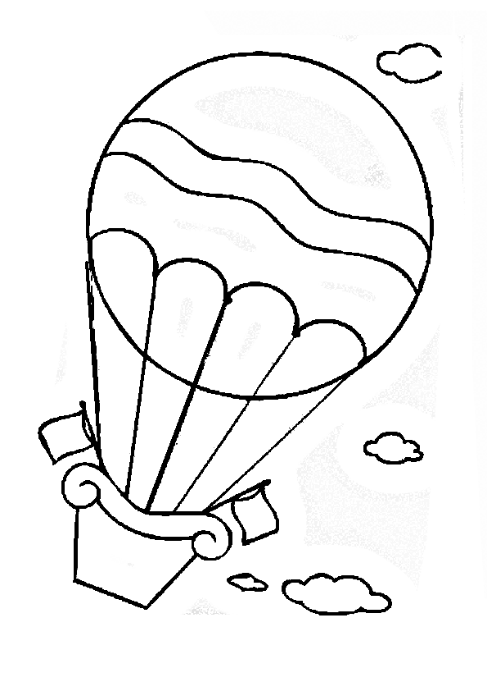На чем люди впервые поднялись в небо
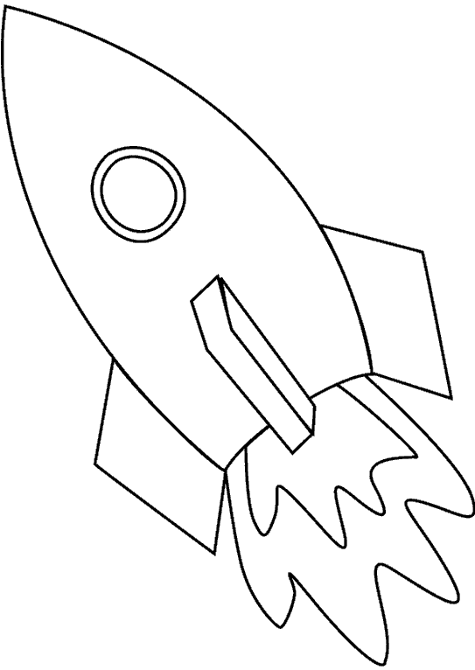Что знаешь о изобретениях Циолковского?
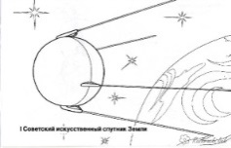Зачем нужны спутники?
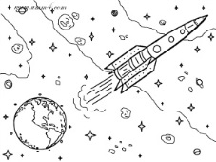Королев С.В что создал?
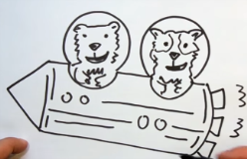Какие животные полетели в космос первыми?
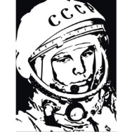Первый человек, побывавший в космосе.
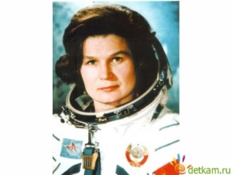Кто первая на космонавт
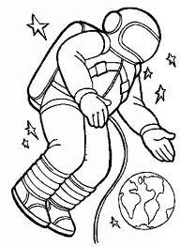Кто вышел в открытый космос первым? 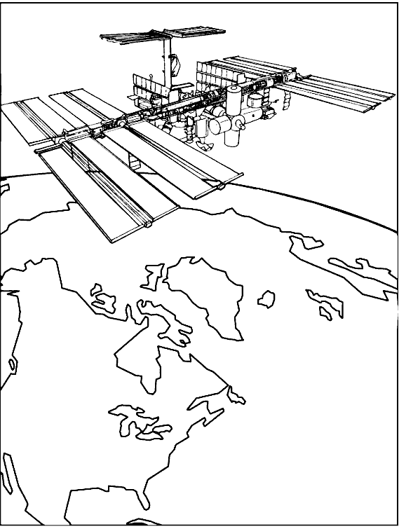Расскажи о полете и работе космонавтов сейчас.

Приложение 2

1. Люди всегда хотели 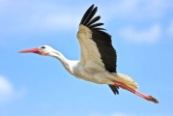
2.Изобретатели придумали , 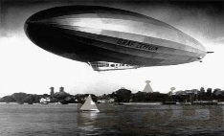

3. 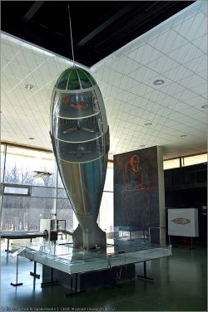 и 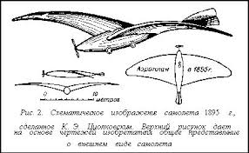 создал Циолковский К.Э.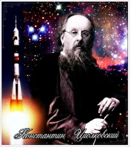
4. В космос сначало отправили 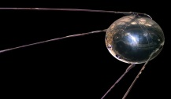
5Русский конструктор Королев С.П. 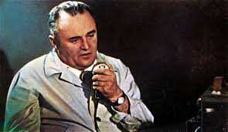 придумал 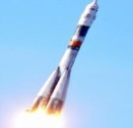
6.Первыми с вернулись 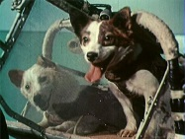
7. 12 апреля 1961года первый человек побывал в Это был 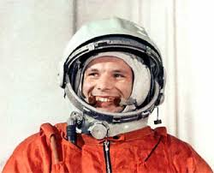 Гагарин Юрий Алексеевич.
8Первая женщина-космонавт 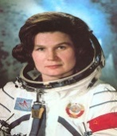 Терешкова Валентина В.
9.В открытый первым вышел наш космонавт 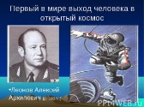Леонов Алексей А.
10.Теперь 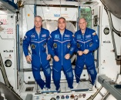 из разных стран живут и работают в на станции МИР 